满天星班观察日志
日期 2025年 4 月 29 日
今日一日活动
宝宝 |  | 生活活动 |  |  |  |  | 其他活动
姓名 | 入园情绪 | 上午点心 | 午餐 | 午睡 | 下午点心 | 大便
王思瑞 | 好 | 鲜牛奶 √  千层蛋糕 √ | 燕麦饭 √（一半）  糖醋排骨√  上汤苋菜√  丝瓜豆腐汤√ | 12：40前入睡。 | 三鲜粥√  哈密瓜√  樱桃番茄√ | 无 | 上午：  一、晨间游戏活动  宝宝们入园后进行了自主游戏，游戏活动有娃娃家（小厨房）、室内滑滑梯、桌面游戏（益智玩具、美工玩具）、图书区。  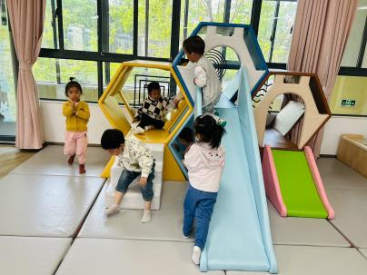  二、户外活动  （一）滑滑梯  宝宝们好久没去滑滑梯游戏啦，都想要去滑滑梯玩，吃完早点我们就去了滑滑梯进行户外游戏。  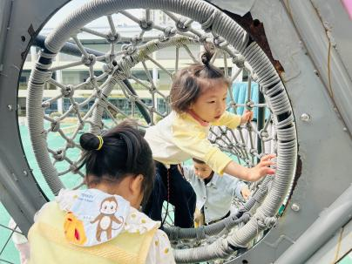  三、学习活动  （一）音乐游戏  宝宝们玩了一些音乐游戏，有《长鼻怪和大耳怪》、《合拢张开》。  （二）食育：棉花糖  今天宝宝们了解了用棉花糖机制作棉花糖的过程，在老师的帮助下也体验制作了一个棉花糖，甜甜的棉花糖真好吃呀！  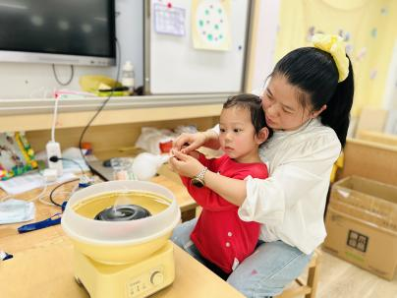  下午：  - 游戏活动  午点后，宝宝们进行了自主游戏，游戏活动有娃娃家（小厨房）、室内滑滑梯、桌面游戏（益智玩具、美工玩具）、图书区。  游戏结束后，我们约定了一些区域游戏规则，如：滑滑梯游戏开始限定人数，鞋子脱下来放在地上的小点点上，小点点放满了就不能再上滑滑梯玩了；图书区地面也限定四个宝宝进去玩，其他宝宝可以拿了书坐在椅子上看；游戏结束或者要更换游戏一定要记得把玩具宝宝送回家。  - 延时班活动  宝宝们在户外轮胎区玩了一会儿轮胎车。  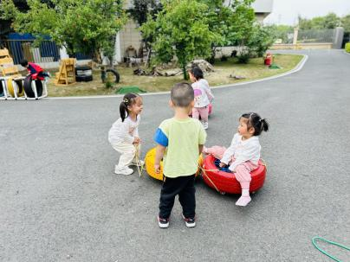
吴璧岑 | 好 | 鲜牛奶 √  千层蛋糕 √ | 燕麦饭 √  糖醋排骨√  上汤苋菜√（少量）  丝瓜豆腐汤√ | 12：40前入睡。 | 三鲜粥√（少量）  哈密瓜√  樱桃番茄√ | 无
陈锦瑜 | 好 | 鲜牛奶 √  千层蛋糕 √ | 燕麦饭 √  糖醋排骨√  上汤苋菜√  丝瓜豆腐汤√ | 12：40前入睡。 | 三鲜粥√  哈密瓜√  樱桃番茄√ | 1
付轩珞 | 好 | 鲜牛奶 √  千层蛋糕 √ | 燕麦饭 √  糖醋排骨√  上汤苋菜√  丝瓜豆腐汤√ | 12：40前入睡。 | 三鲜粥√  哈密瓜√  樱桃番茄× | 无
张茉洵 | 好 | 鲜牛奶 √  千层蛋糕 √ | 燕麦饭 √  糖醋排骨√  上汤苋菜√  丝瓜豆腐汤√ | 12：40前入睡。 | 三鲜粥√  哈密瓜√  樱桃番茄√ | 无
吴心诺 | 好 | 鲜牛奶 √  千层蛋糕 √ | 燕麦饭 √  糖醋排骨×  上汤苋菜√  丝瓜豆腐汤√ | 12：40前入睡。 | 三鲜粥√  哈密瓜√  樱桃番茄× | 无
马欣雨 | 好 | 鲜牛奶 √  千层蛋糕 √ | 燕麦饭 √  糖醋排骨√  上汤苋菜×  丝瓜豆腐汤√ | 13：10前入睡。 | 三鲜粥√  哈密瓜√  樱桃番茄√ | 1
陶悦 | 好 | 鲜牛奶 √  千层蛋糕 √ | 燕麦饭 √（一半）  糖醋排骨√  上汤苋菜√  丝瓜豆腐汤√ | 12：40前入睡。 | 三鲜粥√  哈密瓜√  樱桃番茄√ | 无
包星允 | 好 | 鲜牛奶 √  千层蛋糕 √ | 燕麦饭 √  糖醋排骨√  上汤苋菜√  丝瓜豆腐汤√ | 12：40前入睡。 | 三鲜粥√  哈密瓜√  樱桃番茄√ | 1
徐锦晔 | 好 | 鲜牛奶 √  千层蛋糕 √ | 燕麦饭 √  糖醋排骨√（少量）  上汤苋菜×  丝瓜豆腐汤√ | 12：40前入睡。 | 三鲜粥√  哈密瓜√  樱桃番茄√ | 1
任昱霖 | 好 | 鲜牛奶 √  千层蛋糕 √ | 燕麦饭 √  糖醋排骨√  上汤苋菜√  丝瓜豆腐汤√ | 12：40前入睡。 | 三鲜粥√  哈密瓜√  樱桃番茄√ | 无
石安饶 | 好 | 鲜牛奶 √  千层蛋糕 √ | 燕麦饭 √（一半）  糖醋排骨√  上汤苋菜√  丝瓜豆腐汤√ | 12：40前入睡。 | 三鲜粥√  哈密瓜√  樱桃番茄√ | 无
张羿琛 | 好 | 鲜牛奶 √  千层蛋糕 √ | 燕麦饭 √  糖醋排骨×  上汤苋菜×  丝瓜豆腐汤√ | 12：40前入睡。 | 三鲜粥√  哈密瓜√  樱桃番茄√ | 无
毛跃 | 好 | 鲜牛奶 √  千层蛋糕 √ | 燕麦饭 √（一半）  糖醋排骨√  上汤苋菜×  丝瓜豆腐汤√ | 12：50前入睡。 | 三鲜粥√  哈密瓜√  樱桃番茄× | 无
陈胤辰 | 好 | 鲜牛奶 √  千层蛋糕 √ | 燕麦饭 √  糖醋排骨√  上汤苋菜√  丝瓜豆腐汤√ | 13：00前入睡。 | 三鲜粥√  哈密瓜√  樱桃番茄× | 无
邹子沐 | 好 | 鲜牛奶 √  千层蛋糕 √ | 燕麦饭 √（一半）  糖醋排骨√（一半）  上汤苋菜√（一半）  丝瓜豆腐汤√ | 12：40前入睡。 | 三鲜粥√  哈密瓜√  樱桃番茄√ | 无
陈阳 | 好 | 鲜牛奶 √  千层蛋糕 √ | 燕麦饭 √  糖醋排骨√  上汤苋菜√  丝瓜豆腐汤√ | 13：20前入睡。 | 三鲜粥√（少量）  哈密瓜√  樱桃番茄√ | 无
刘翊鸣 | 好 | 鲜牛奶 √  千层蛋糕 √ | 燕麦饭 √  糖醋排骨√  上汤苋菜√  丝瓜豆腐汤√ | 12：40前入睡。 | 三鲜粥√  哈密瓜√  樱桃番茄√ | 无
魏浩炎 | 好 | 鲜牛奶 √  千层蛋糕 √ | 燕麦饭 √  糖醋排骨√  上汤苋菜√  丝瓜豆腐汤√ | 13：10前入睡。 | 三鲜粥√  哈密瓜√  樱桃番茄√ | 无
孟瑞琳 | 好 | 鲜牛奶 √  千层蛋糕 √ | 燕麦饭 √  糖醋排骨×  上汤苋菜√  丝瓜豆腐汤√ | 12：40前入睡。 | 三鲜粥√  哈密瓜√  樱桃番茄√ | 1
李若涵 | 入园时有一些情绪。 | 鲜牛奶 √  千层蛋糕 √ | 燕麦饭 √  糖醋排骨√  上汤苋菜√  丝瓜豆腐汤√ | 12：40前入睡。 | 三鲜粥√  哈密瓜√  樱桃番茄√ | 无
肖柠舟 | 好 | 鲜牛奶 √  千层蛋糕 √ | 燕麦饭 √  糖醋排骨×  上汤苋菜√  丝瓜豆腐汤√ | 12：40前入睡。 | 三鲜粥√  哈密瓜√  樱桃番茄× | 无
周昕妤 | 好 | 鲜牛奶 √  千层蛋糕 √ | 燕麦饭 √  糖醋排骨√  上汤苋菜√  丝瓜豆腐汤√ | 12：40前入睡。 | 三鲜粥√  哈密瓜√  樱桃番茄× | 无

